

# 

**MANUAL DE USUARIO**

**Liquidación Masiva de Rentas - Multa Código de Policía**

**TABLA DE CONTENIDO**

**Pág.**

Liquidación Masiva de Rentas - Multa Código de Policía 3

1. Flujo de procesos 3

1.1. Acceso a la opción 3

1.2. Funcionalidades 3

1.2.1. Elementos asistentes 3

1.2.2. Gestión de Flujos de Trabajo 4

1.2.2.1. Cargue Masivo de Rentas 5

**MANUAL DE USUARIO – LIQUIDACIÓN MASIVA DE RENTAS - MULTA CÓDIGO DE POLICÍA**

**INFORMATICA Y TRIBUTOS S.A.S**

Todos los derechos reservados. Ninguna parte de esta obra puede ser reproducida de ninguna forma o por cualquier medio - gráfico, electrónico mecánico, incluyendo fotocopias, grabación o almacenamiento de información y sistemas de recuperación de información - sin la autorización por escrito de la editorial.

Los productos que se mencionan en este documento pueden ser marcas comerciales y/o marcas registradas de sus respectivos propietarios. El editor y el autor no pretenden estas marcas.

Si bien todas las precauciones se han tomado en la preparación de este documento, el editor y el autor no asumen responsabilidad alguna por errores u omisiones, ni de daños que resulten del uso de la información contenida en este documento o del uso de programas y código fuente que pueden que lo acompañen. En ningún caso, el editor y el autor serán responsables de ninguna pérdida de beneficios o cualquier otro daño comercial causado o presuntamente causado directa o indirectamente por este documento.

# LIQUIDACIÓN MASIVA DE RENTAS - MULTA CÓDIGO DE POLICÍA

A continuación, el presente manual de usuario busca proporcionar una guía clara y específica para asegurar el funcionamiento óptimo y el desarrollo eficiente de las actividades en el Flujo de Procesos de Liquidación Masiva de Rentas - Multa Código de Policía.

# Flujo de Procesos

# Acceso a la opción **Más > Flujo de Procesos > Gestión de Flujos de Trabajo**

# image

*Imagen 1 - Ruta*

# Funcionalidades

# Elementos asistentes

Estos elementos ayudan a diligenciar y comprender el flujo de trabajo:

|  |  |
| --- | --- |
|  | **Iconos de Ayuda:** brindan información extra y funcionan como guía para diligenciar el formulario. |

# Gestión de Flujos de Trabajo

Clic 

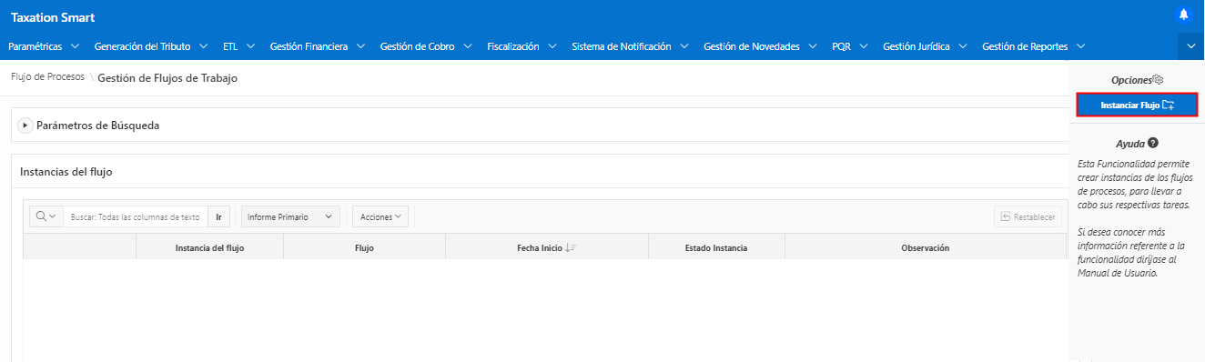

*Imagen 2 - Gestión de Flujos de Trabajo*

En la sección **Instanciar flujos** diligenciar los siguientes pasos:

1. Clic  seleccionar **Flujo > LIQUIDACIÓN MASIVA DE RENTAS.**
2. Rellenar el campo **Observación.**
3. Clic 

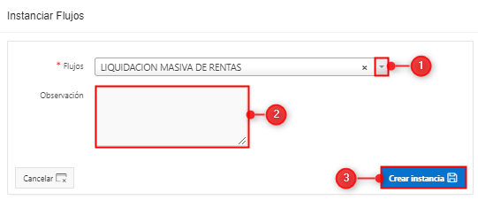

*Imagen 3 - Instanciar Flujos*

# Cargue Masivo de Rentas

En la tarea **Impuesto** diligenciar los siguientes pasos:

1. Clic  para seleccionar el **Tributo >** **Rentas Varias.**
2. Clic  para seleccionar el **Sub-Tributo >** **Multa Código Policía.**
3. Clic 

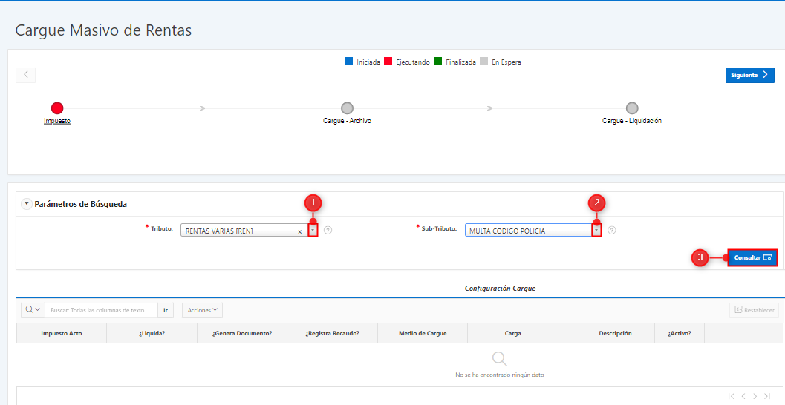

*Imagen 4 - Impuesto*

Se visualiza la siguiente consulta:

Clic 

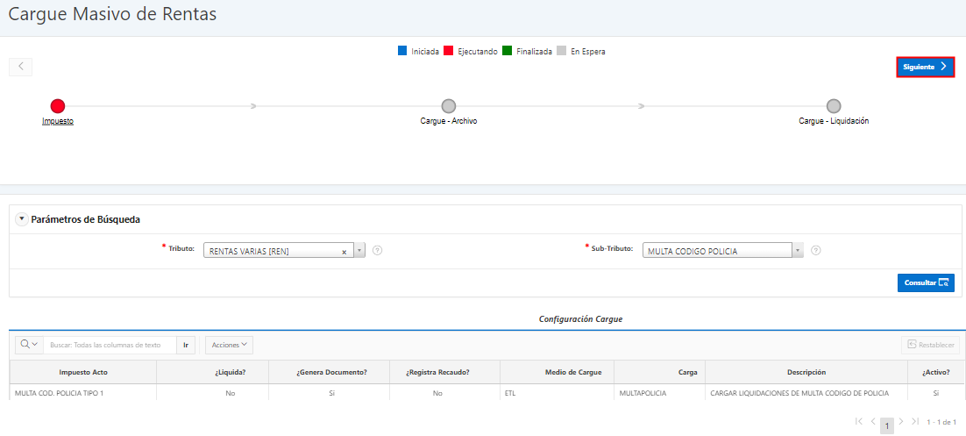

*Imagen 5 - Transición Impuesto > Cargue-Archivo*

En la tarea **Cargue-Archivo** realizar los siguientes pasos:

1. Clic 
2. Clic 

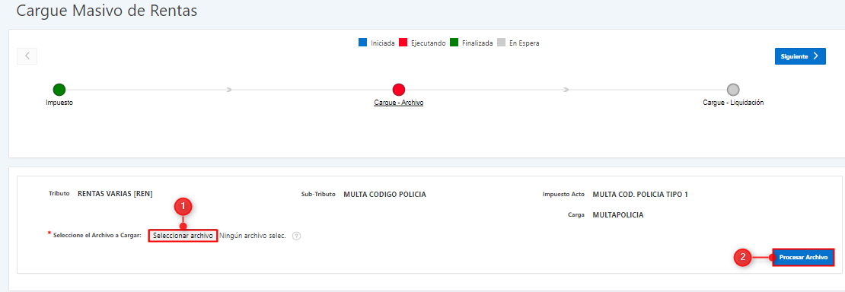

*Imagen 6 - Cargue-Archivo*

***Nota: El archivo seleccionado debe tener la misma estructura de la plantilla que se utilizó en su parametrización en ETL.***

Se visualiza el cargue procesado

Clic 

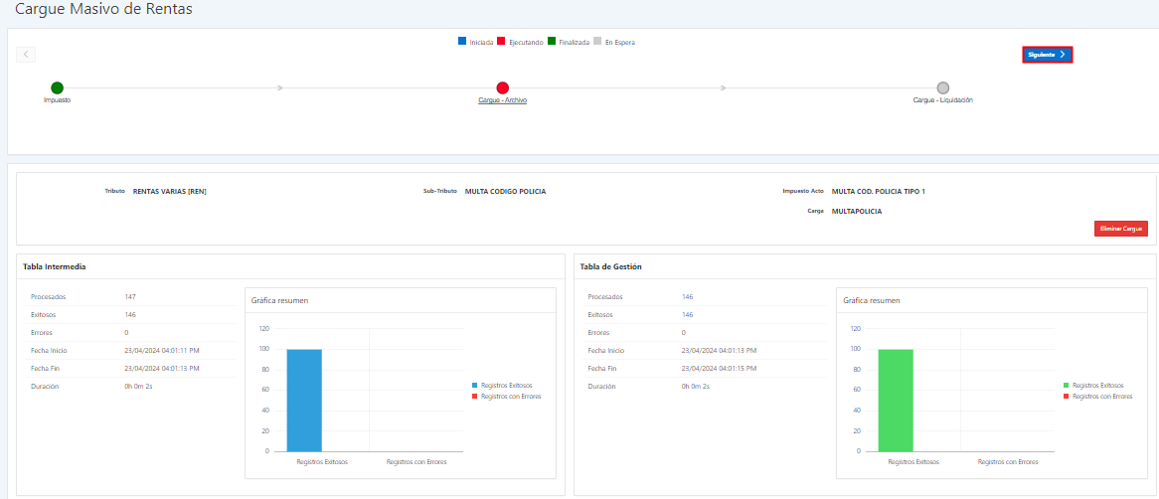

*Imagen 7 - Transición*

En la tarea **Cargue-Liquidación**

Clic 

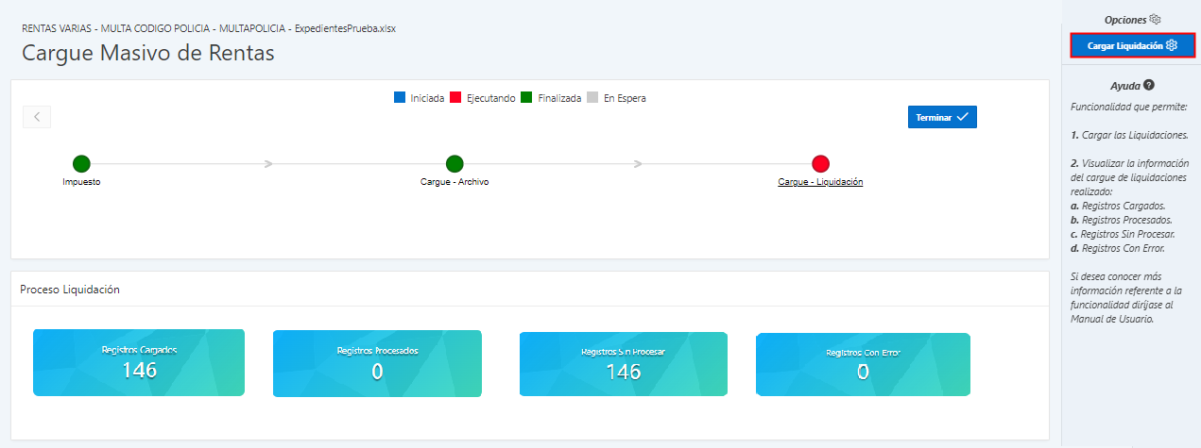

*Imagen 8 - Cargar Liquidación*

Se visualizan los registros procesados

Para finalizar el flujo clic 

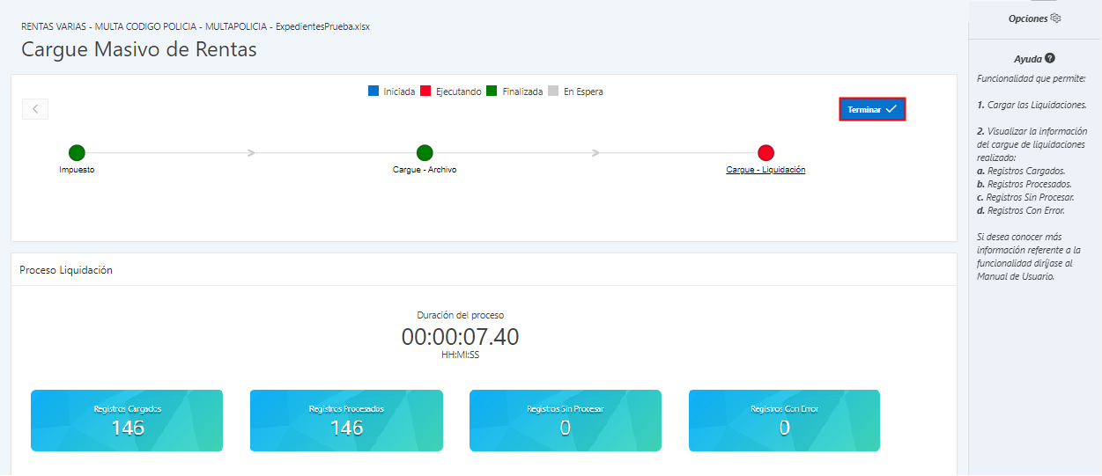

*Imagen 9 - Terminar*